МБОУ ,,Средняя общеобразовательная школа №3 р.п. Линёво,,

Искитимского района

Новосибирской области

Исследовательская работа «КОРОНОВИРУС, ЕГО ОСОБЕННОСТИ»

Автор: Зверева Елизавета – учащиеся 9,,А,,

Руководитель: учитель биологии - Гайдук Н.П.

р.п. Линёво

2021

Содержание:

1. Вирусы-причина заболевания растений , животных и человека
2. Основная часть
3. Методика проведения исследования
4. Основные симптомы короновируса
5. Как передается короновирус
6. Организация исследования
7. Результаты
8. Выводы
9. Заключение
10. Список литературы

Цель: изучить данные о новой короновирусной инфекции

Задачи: изучить литературу о различных вирусах, выделить признаки новой ковид – инфекции, правила профилактики.

Введение

Вирусы – причина многих заболеваний растений, животных и человека.

Грипп– вирусная инфекция, склонная к широкому распространению. Отличается резким токсикозом, катаральными явлениями в виде ринита, заложенности носа и кашля с поражением бронхов.

Вирус гриппа очень легко передается. Самый распространенный путь передачи инфекции – воздушно-капельный. Также возможен и бытовой путь передачи, например через предметы обихода.

Эпидемии гриппа случаются каждый год обычно в холодное время года и поражают в среднем 20-35% населения. Грипп и ОРВИ составляют 95% всех инфекционных заболеваний в мире. В России ежегодно регистрируют от 27,3 до 41,2 млн. заболевших гриппом и другими ОРВИ.

Полиомиелит— вирусное заболевание, при котором поражается серое вещество центральной нервной системы, так же поражается глотка и кишечник, затем кровь; иногда двигательные нейроны спинного мозга, при этом наступает паралич. Вирус полиомиелита поражает конечности, то есть изменяет формы костей. Характерные изменения костей были найдены при раскопках в Гренландии на скелетах, относящихся к 500-600 годам до нашей эры.

Эффективным методом борьбы с данным заболеванием является живая полиомиелитная вакцина. Однако, вакцинация живой вакциной – это не полная ликвидация вируса – убийцы, а только замена его искусственно лабораторным штаммом, безопасным для человека. Поэтому прививание новорожденных детей является обязательным делом. Через несколько лет прививку необходимо повторить.

СПИД(Синдром приобретенного иммунного дефицита)– это новое инфекционное заболевание, которое специалисты признают как первую в известной истории человечества действительно глобальную эпидемию. Ни чума, не черная оспа, ни холера не являются прецедентами, так как СПИД решительно не похож ни на одну из этих и других известных болезней человека. Чума уносила десятки тысяч жизней в регионах, где разражалась эпидемия, но никогда не охватывала всю планету разом случайно могут пострадать немногие люди.

ЗАКЛЮЧЕНИЕ

Подведя итог вышесказанному, можно сказать что: вирусы - особая неклеточная форма жизни. Они имеют особое строение, постоянно мутируют, что усложняет борьбу с ними. Вирусы обладают способностью легко передаваться от больных к здоровым, а так же быстро распространяться. Вирусные заболевания пагубно сказываются на жизнедеятельности человека.

Основная часть:

Литература: 30 января 2020 года Всемирная организация здравоохранения (ВОЗ) признала вспышку короновирусной инфекции в Китае   
чрезвычайно ситуацией в области общественного здравоохранения, имеющую международное значение. Генеральный   
директор ВОЗ Тедрос Адханом Гебрейесус после совещания чрезвычайного комитета в Женеве заявил ,, Я объявляю международную   
чрезвычайную ситуацию в области общественного здравоохранения из-за

глобальной вспышки короновируса ,,.

В статье представлены текущие эпидемиологические   
показатели СОVID-19 для территории Приморского края. Определены уровни заболеваемости и пораженности СOVID-19 в  
ПК, РФ за период с 14 апреля 2020 по 14 мая 2020.

Описаны этиология и патогенез короновирусной инфекции . Проведён обзор литературы о сложившейся ситуации в мире.

Методика проведения исследования:

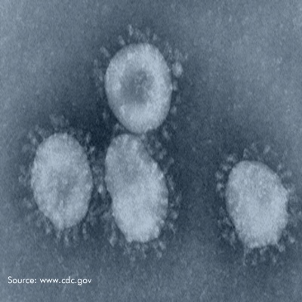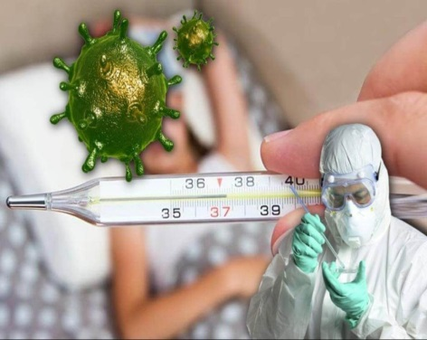

Основные симптомы короновируса:

Высокая температура тела, Кашель(сухой или с небольшим   
количеством мокроты)   
Одышка

Боль в мышцах

Утомляемость

Нарушения или потеря обоняния

Потеря вкуса

Редкие симптомы короновируса:

Головная боль

Заложенность грудной клетки

Кровавое слюнное выделение

Диарея

Тошнота, рвота.

Симптомы могут проявиться в течение 14 дней после контакта с инфекционным больным . Симптомы во многом сходны со многими респираторными заболеваниями , часто имитируют обычную простуду , могут походить на грипп .

КАК ПЕРЕДАЁТСЯ КОРОНОВИРУС:

Воздушно-капельным путём (при кашле или чихании)

Контактным путём (поручни в транспорте ,дверные ручки и другие загрязнённые поверхности и предметы)

Как и другие респираторные вирусы, короновирус распространяется через капли, которые образуются , когда инфицированный человек кашляет или чихает.

Организация исследования:

8 шагов по профилактике короновирусной инфекции :

При посещении общественных мест ( магазины, транспорт и др.)

ОБЯЗАТЕЛЬНО используйте медицинские одноразовые или гигиенические многоразовые маски и соблюдайте социальную дистанцию 1,5 -2 метра

Не касайтесь грязными руками глаз , лица и рта .

Избегайте близких контактов и пребываний в одном помещении с людьми, имеющие видимые признаки ОРВИ ( кашель , чихания , выделения из носа).

Тщательно мойте руки с мылом и водой после возращения с улицы и контактов с людьми , дезинфицируйте гаджеты и рабочие поверхности .

Результаты:

В Новосибирской Области:

25 634

ПОДТВРЕЖДЕНО 167

НОВЫЕ - НА 17 ДЕКАБРЯ 21 367 ВЫЗДОРОВЛЕНИЙ

860 СМЕРТЕЙ

В России:

2 762 668 ПОДТВЕРЖДЕНО

28 214 НОВЫЕ НА 17 ДЕКАБРЯ

2 202 540 ВЫЗДОРОВЛЕНИЙ

49 151 СМЕРТЕЙ.

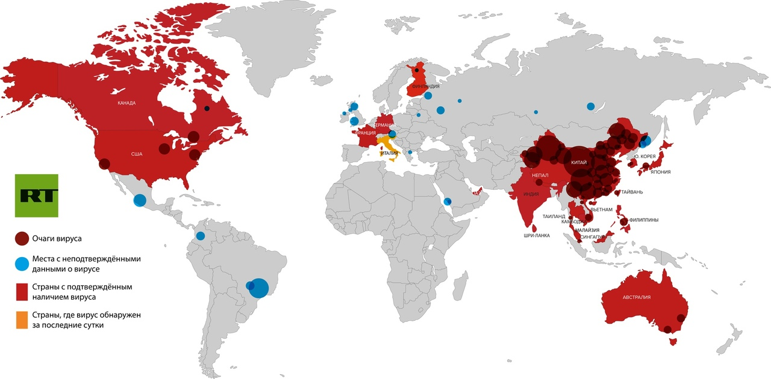

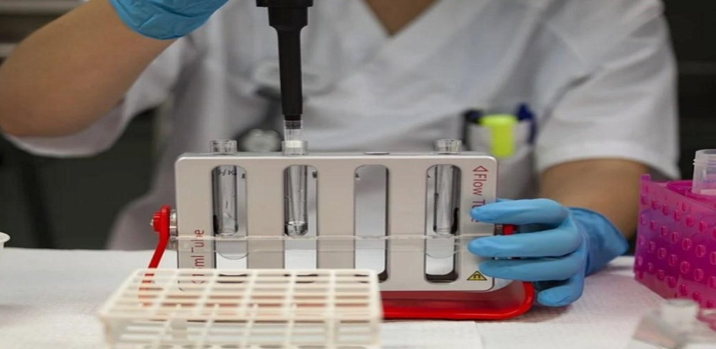

Вывод:

Чтобы не заразиться любым из вирусов , нужно принимать меры предосторожности и следить за своим здоровьем .

Список литературы:

1. Адамян Л. В. СОVID-19 и женское здоровье (обзор литературы) / Л. В. Адамян , Я. Б. Азнаурова , О. С. 6-17 .
2. Белоцерковская Ю. Г. СОVID-19 : Респираторная инфекция , вызванная новым короновирусом: новые данные об эпидемиологии, клиническом течении , ведение пациентов / Ю. Г. Белоцерковская , А. Г. Романовских , И. П. Смирнов // Consilium Mtdicum . – 2020 .- №3.- С. 12-20 .
3. Больной c COVID-19 на фоне недавней трансплантации сердца / В. И. Вечорко , И. Г. Гордеев , Е.В. Губарева (и др.) // Российский Кардиологический журнал .- 2020 .-№5. –С. 53-53
4. Вакцинация против гриппа у детей – как обстоят дела в текущем сезоне / В.А. Булгакова , Л. Р. Селимзянова , Д. С. Чемакина , Т.Е. Привалова // Лечащий врач. -2020 .-№5. – С. 54-54.
5. Ведение детей с заболеванием, вызванным новой короновирусной инфекцией ( SARS-COV-2 ) / Ю. С. Александрович , Е. Н. Байбарина , А. А. Баранов ( и др.) // Педиатрическая фармакология . -2020 .-№2.-С. 103-118
6. Влияние короновируса COVID-19 на ситуацию в Российском Здравоохранении / В. И. Стародубов , Ф. Н. Кадыров , О. В. Обухова (и др.) // Менеджер здравоохранения .-2020.-№4.-С. 58-71
7. ВОЗ предупреждает: если приостановить оказание важных медицинских услуг , достигнутые успехи вакцинации могу уйти в прошлое // Эпидемиология и вакцинопрофилактика .-2020 .-№2.-С. 62-62.